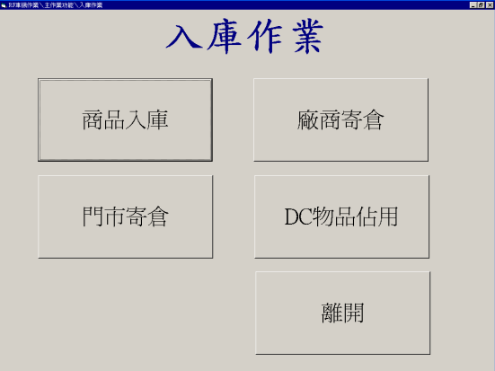
入庫作業
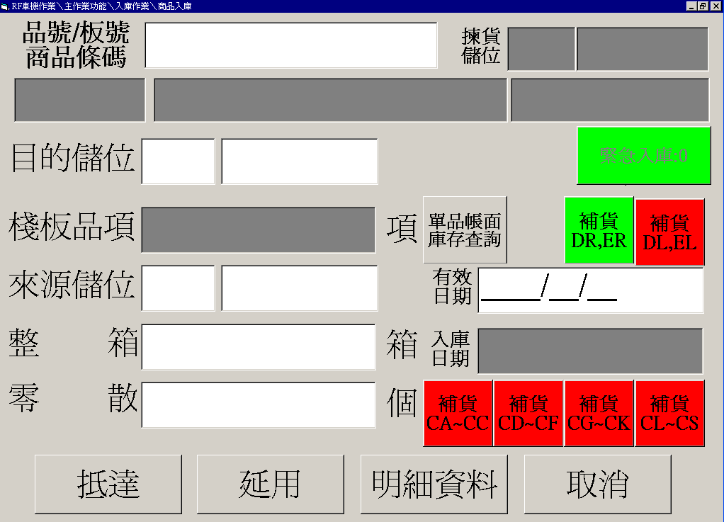
商品入庫
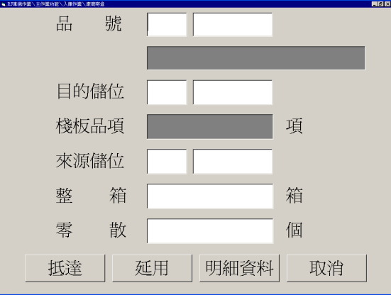
廠商寄倉
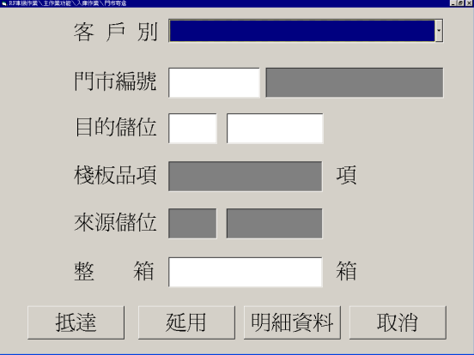
門市寄倉
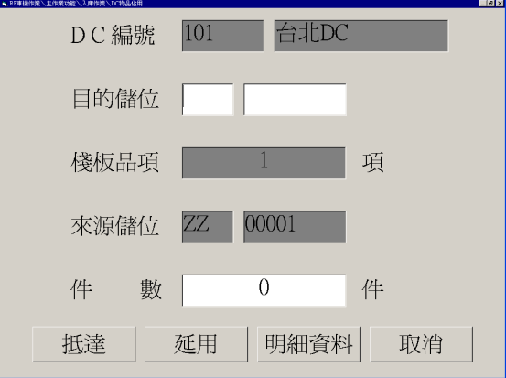
物品佔用(無法正常利用儲位)設定

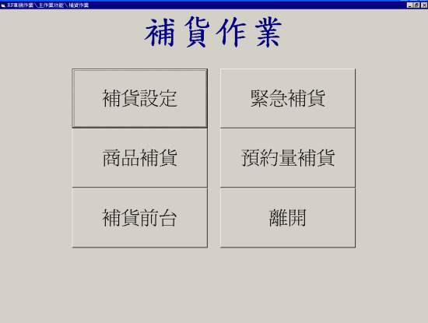
補貨作業
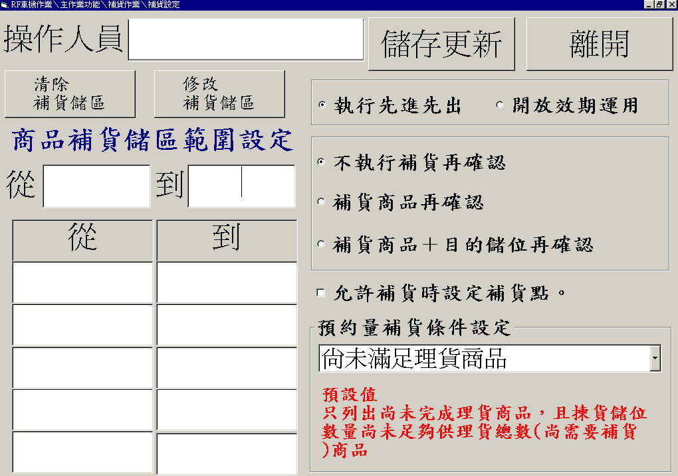
補貨點設定
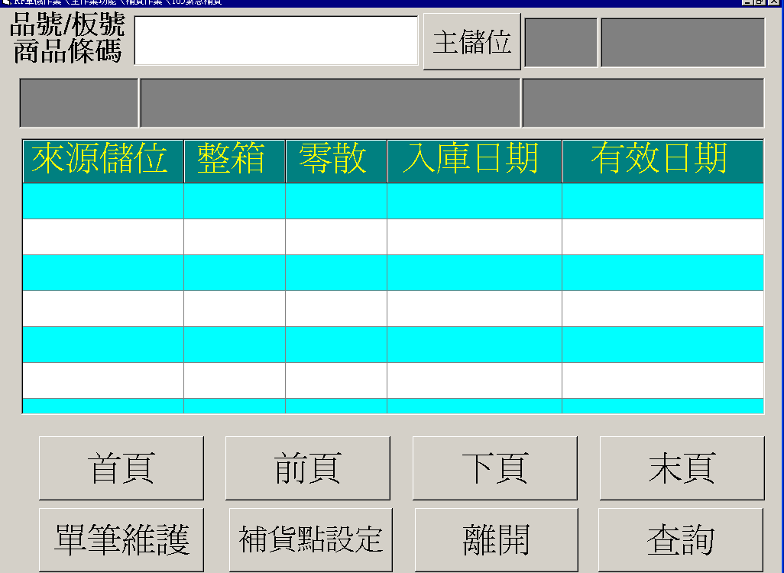
緊急補貨
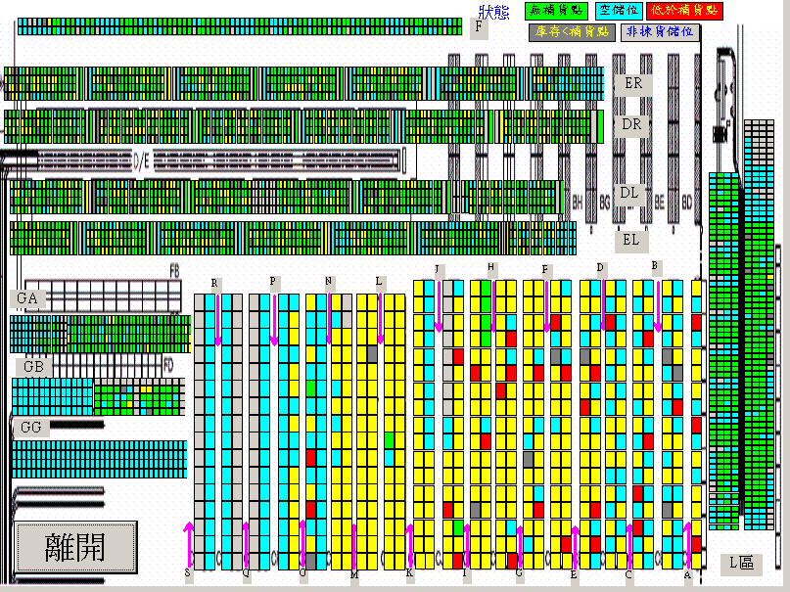
補貨前台(全區檢視)
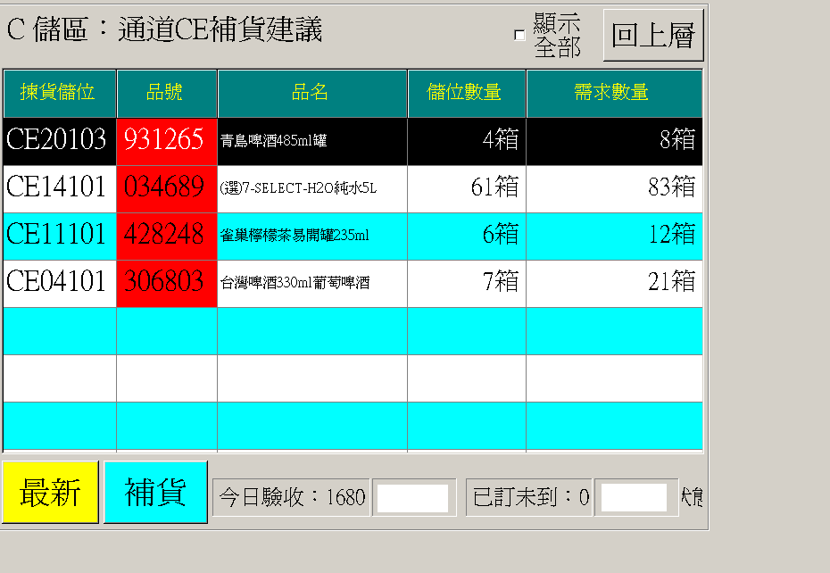
點選紅色儲位(低於補貨點)，即帶出該區商品明細、現況庫存。

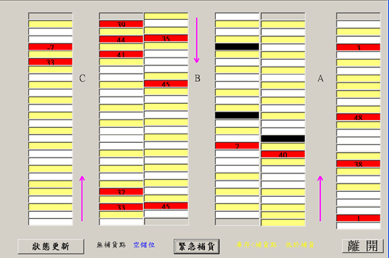
部分區域補貨前台(EX:CA鋼架~CC鋼架，配合補貨堆高機設定該車補貨區域)
A,B,C為走道名稱
紅字表示等待補貨的儲位
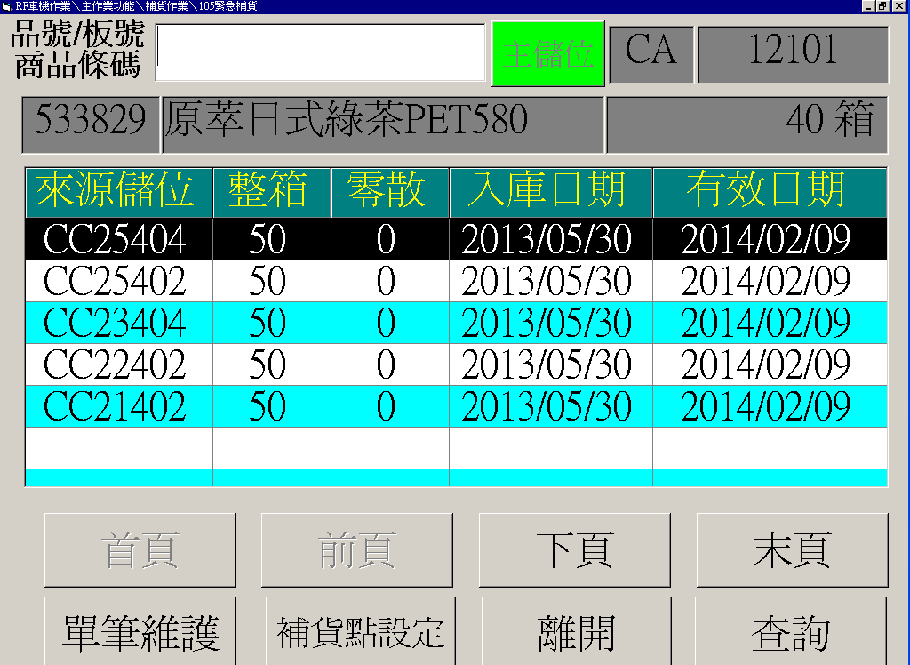
點選紅色區塊(EX:CA12101，40為目前該儲位庫存數)，表列CA12101商品之其他暫存儲位，以利後續補貨。
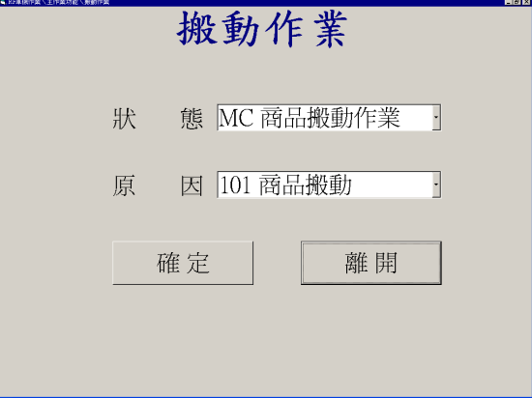
搬動作業
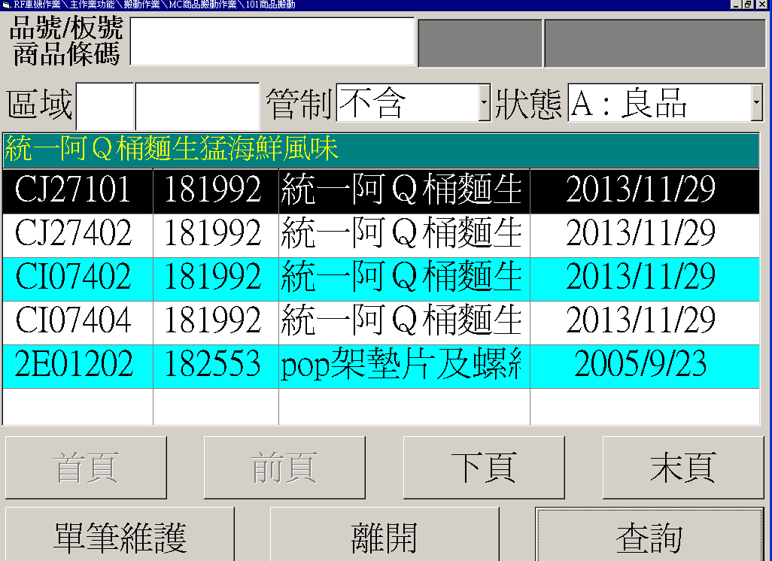
庫存查詢&維護
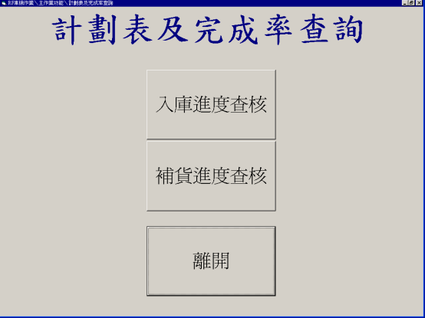
完成進度查詢
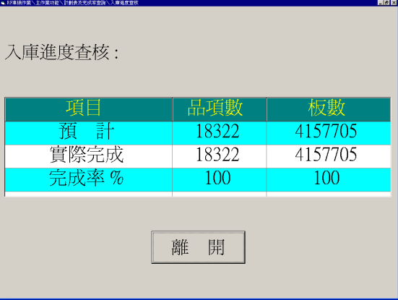
入庫進度
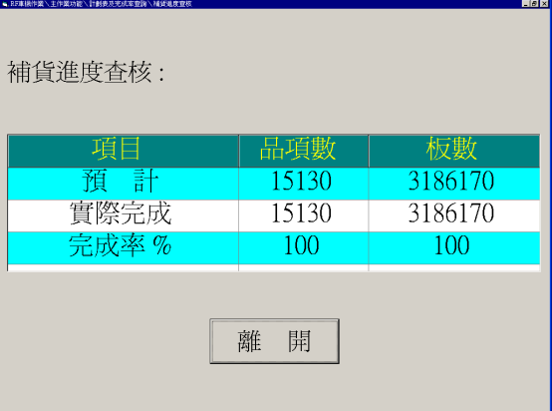
補貨進度
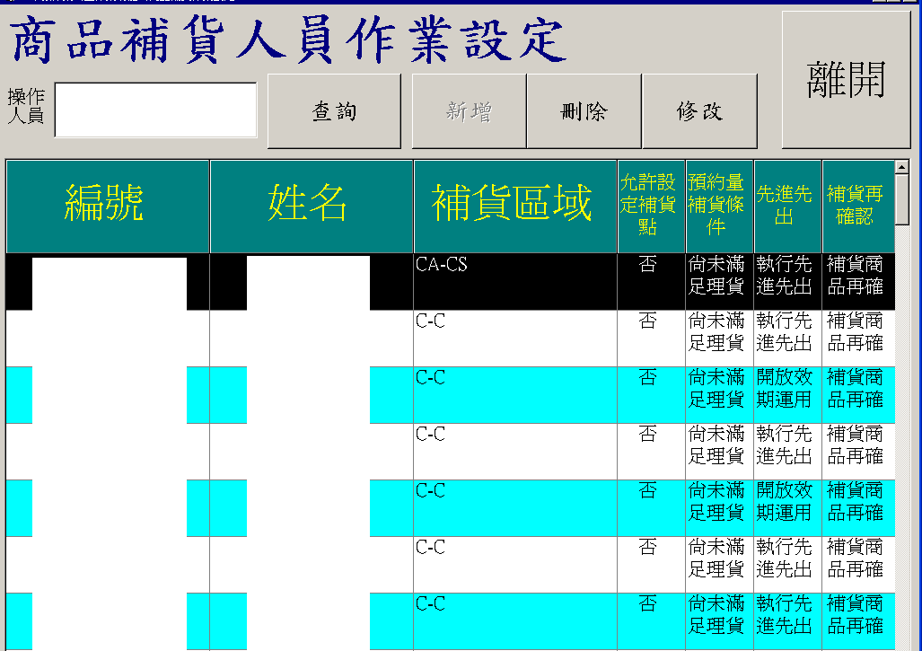
人員權限設定

